**新 书 推 荐**

**《狮心家族》**

**The Lionharts**

**续集已签约，Lionhart家族的冒险将继续**

**受《狮心家族》启发的史诗冒险！4000万RPG粉丝基础×240页全彩图像小说——讲述Lionhart家族两代冒险家的传奇传承，**

**开启2025年最值得期待的中年级奇幻双部曲**

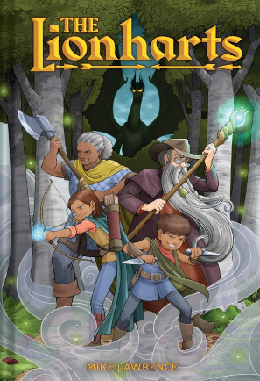**中文书名：《狮心家族》**

**英文书名：The Lionharts**

**作 者：Mike Lawrence**

**出 版 社：Abrams**

**代理公司：Abrams/ANA**

**页 数：240页**

**出版时间：2026年3月**

**代理地区：中国大陆、台湾**

**审读资料：电子稿**

**类 型：故事绘本**

**本书卖点：**

**• 市场繁荣：**专注于奇幻与冒险题材的中年级图像小说在市场上持续表现优异。

**•桌面角色扮演游戏灵感：**作者迈克·劳伦斯在与两个儿子学习玩《狮心家族》后获得创作灵感。桌面角色扮演游戏近年来日益流行，疫情更是激发了公众对RPG的兴趣。仅《狮心家族》就在多个平台拥有超过4000万粉丝！

**•精彩双部曲：**续集已签约，Lionhart家族的冒险将继续。我们计划推出两卷，如果取得成功，Lionhart还将有更广阔的世界可供探索，充满新奇刺激的生物和反派。

**内容简介：**

冒险不仅流淌在Lionhart家族的血液中——更是家族事业。Grammy和Balsa Lionhart曾是著名的冒险二人组——屠龙战怪，他们是全境传奇。

如今，他们的女儿Lenna接管了事业，与丈夫Genard以著名的Lionhart之名继续冒险。他们的年幼儿子Alder和Flynt渴望加入。

当父母接受一位神秘女性的高额酬劳任务后失踪，男孩们出发寻找他们，急切证明自己已准备好继承家族 legacy。毕竟，Lionhart家族从不退缩，对吧？但Grammy和Balsa心知肚明，迅速追上了已陷入重重麻烦的男孩们。

旅途中，Alder和Flynt应对巨大挑战并发现新线索，但随着接近找到父母，他们也揭开了一个可能撕裂家庭、更可能让Lionhart之名蒙羞的秘密。

来自《星际侦察兵》(Star Scouts)系列创作者迈克·劳伦斯，这部快节奏冒险的中年级图像小说双部曲首作，必将吸引《Lightfall》、《5 Worlds》和《Dungeon Critters》的粉丝。

**作者简介：**



**迈克·劳伦斯（Mike Lawrence）**从艺术学校毕业后开始自行出版漫画。在Stumptown漫画节上，他结识了未来的妻子Elizabeth，并合作了《Maddy Kana: The Mystery of Marsh Creek》。劳伦斯作为作家-插画家的首秀是与First Second合作的《星际侦察兵》三部曲，该作获得多项星级评论，并被《Paste》杂志评为十大最佳儿童漫画之一。之后他转向漫画创作，著有《Maker Comics: Survive in the Outdoors》和《Science Comics: Deep-Sea Creatures》。劳伦斯与妻子和两个儿子居住在俄勒冈州波特兰市。

**内页插图：**

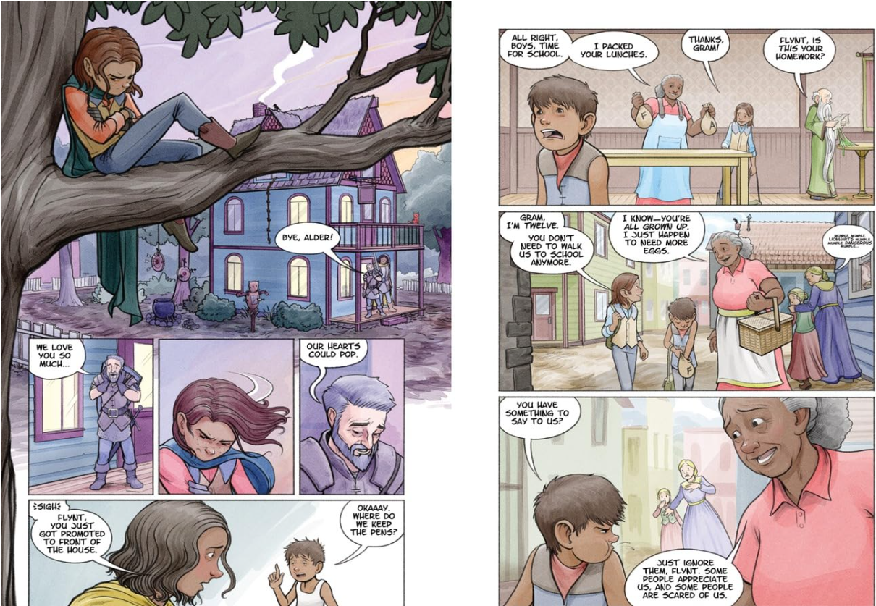

**感谢您的阅读！**

**请将反馈信息发至：版权负责人**

**Email**：[**Rights@nurnberg.com.cn**](mailto:Rights@nurnberg.com.cn)

安德鲁·纳伯格联合国际有限公司北京代表处

北京市海淀区中关村大街甲59号中国人民大学文化大厦1705室, 邮编：100872

电话：010-82504106, 传真：010-82504200

公司网址：[http://www.nurnberg.com.cn](http://www.nurnberg.com.cn/)

书目下载：<http://www.nurnberg.com.cn/booklist_zh/list.aspx>

书讯浏览：<http://www.nurnberg.com.cn/book/book.aspx>

视频推荐：<http://www.nurnberg.com.cn/video/video.aspx>

豆瓣小站：<http://site.douban.com/110577/>

新浪微博：[安德鲁纳伯格公司的微博_微博 (weibo.com)](https://weibo.com/1877653117/profile?topnav=1&wvr=6)

微信订阅号：ANABJ2002

